***Diseño de Software e***

***Integración de Sistemas***

**INTEGRACIÓN DE SISTEMAS EMPRESARIALES**

**AVANZADO**

**LABORATORIO N° 01**

**Instalación de ODOO**

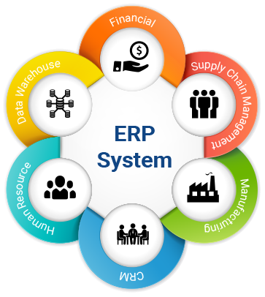

|  |  |  |  |  |  |  |  |
| --- | --- | --- | --- | --- | --- | --- | --- |
| ***Alumno(s):*** | ***Sosa Cruz Joshua Jesús*** |  | |  |  | ***Nota*** |  |
| ***Grupo:*** | ***“A”*** |  |  |  | ***Ciclo: VI*** |  |  |
| ***Criterio de Evaluación*** | | ***Excelente (4pts)*** | | ***Bueno***  ***(3pts)*** | ***Requiere mejora***  ***(2pts)*** | ***No acept.***  ***(0pts)*** | ***Puntaje Logrado*** |
| Identifica los requisitos para la instalación de  ODOO | |  | |  |  |  |  |
| Instala el software ERP ODOO en un servidor Windows Server 2012 | |  | |  |  |  |  |
| Instala el software ERP ODOO en un servidor Linux Ubuntu | |  | |  |  |  |  |
| Verifica el funcionamiento correcto del software ERP ODOO | |  | |  |  |  |  |
| Es puntual y redacta el informe adecuadamente | |  | |  |  |  |  |

**Laboratorio 01: Instalación de ODOO**

**Objetivos:**

Al finalizar el laboratorio el estudiante será capaz de:

* Identificar los requisitos en un servidor Windows/Linux para instalar el software ERP ODOO
* Instalar el software ERP ODDO en un servidor Windows 2012
* Instalar el software ERP ODDO en un servidor Linux Ubuntu Server

**Seguridad:**

* Ubicar maletines y/o mochilas en el gabinete del aula de Laboratorio.
* No ingresar con líquidos, ni comida al aula de Laboratorio.
* Al culminar la sesión de laboratorio apagar correctamente la computadora y la pantalla, y ordenar las sillas utilizadas.

**Equipos y Materiales:**

* Una computadora con:
* Windows 7 o superior
* Conexión a la red del laboratorio
* Software de virtualización (Opcional)
* Instalador del software ODOO

* Máquinas virtuales:
* Windows Server 2012 – Plantilla (Opcional)
* Ubuntu Server V17 – Plantilla (Opcional)

**Procedimiento:**

**Lab Setup**

1. **Creación del equipo virtual** 
   1. Encender el equipo
   2. Abrir el software VMWare Workstation.
   3. Abrir la plantilla **Windows Server 2012– Plantilla**
   4. Crear un clon de la máquina virtual anterior con el nombre: **ODOO** en la carpeta: **E:\C15-ISEA\ODOO**
   5. Verifique que el clon tenga 4 GB de memoria RAM y adaptador de Red en modo NAT 1.6. Iniciar el clon anterior.
      1. Usuario: **Administrador**
      2. Clave: **DSISTecsup2**
   6. Asegúrese de tener instalado y actualizado el software **VMWare Tools** y **Chrome**
   7. Asigne como nombre al equipo **ODOO-SERVER**
   8. Asigne el servidor como miembro del grupo de trabajo: **C15-ISEA-ERP**
2. **Instalación del software ERP – ODOO en Windows** 
   1. Copie el archivo de instalación del software ODOO al escritorio del equipo virtual **odoo_11.0.latest.exe**
   2. Inicie el proceso de instalación (Doble clic al archivo anterior)

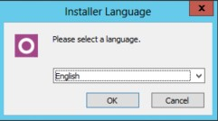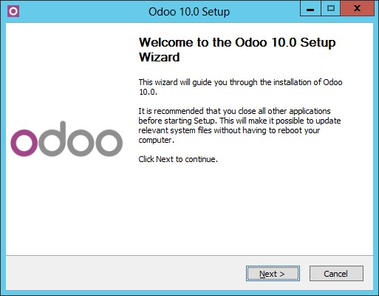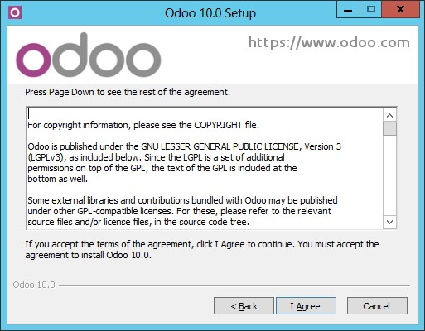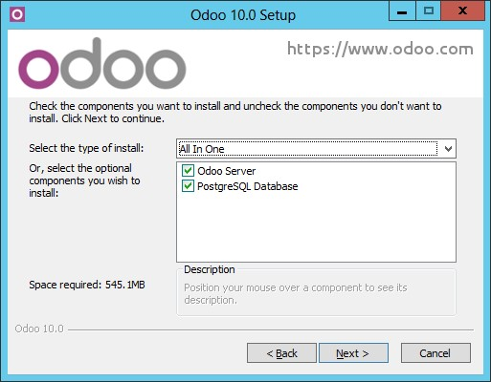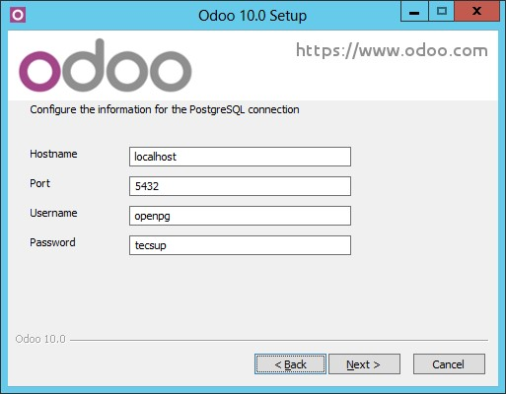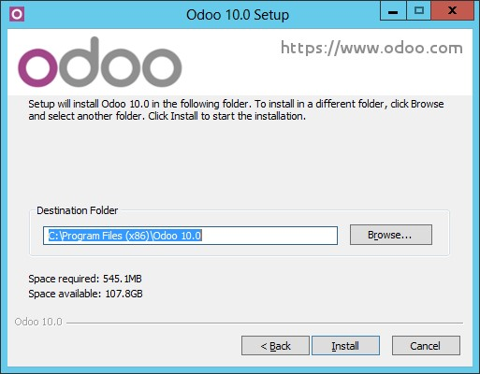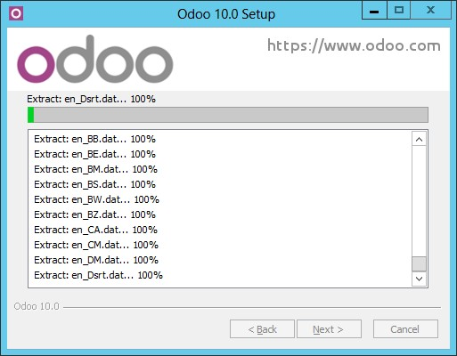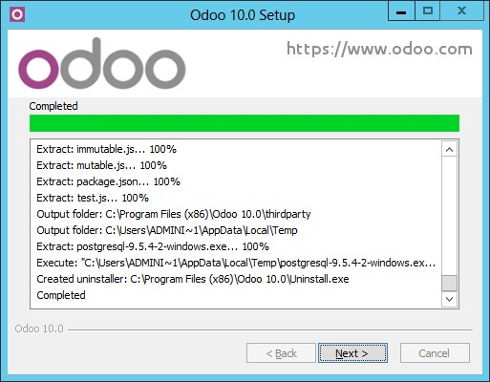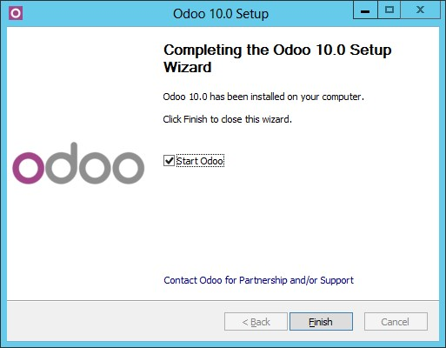

* 1. Complete los datos del formulario. Clic en “**Create database**”

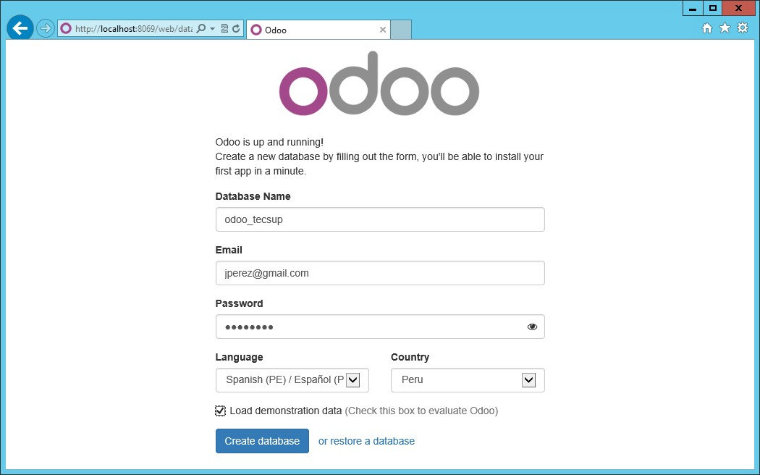

* 1. Desde el navegador **Google** **Chrome** acceder al URL: [**http://localhost:8069/web.**](http://localhost:8069/web)

Identifíquese con los datos que utilizó en el paso anterior

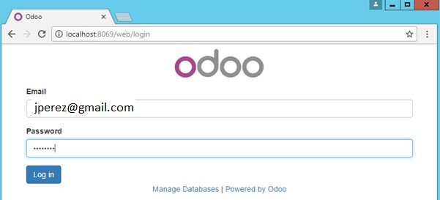

* 1. Verifique que tenga acceso al portal de **ODOO**. Clic en **Apps** para visualizar las aplicaciones que se tienen disponibles en **ODOO**

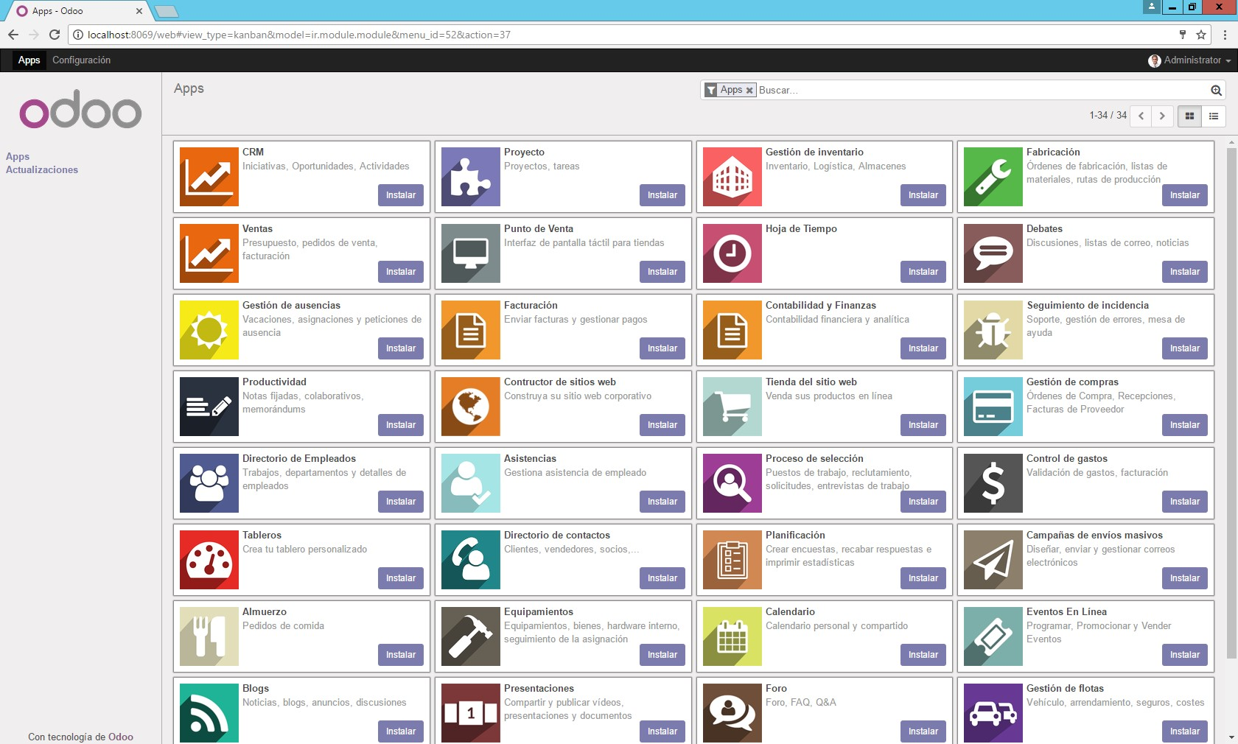

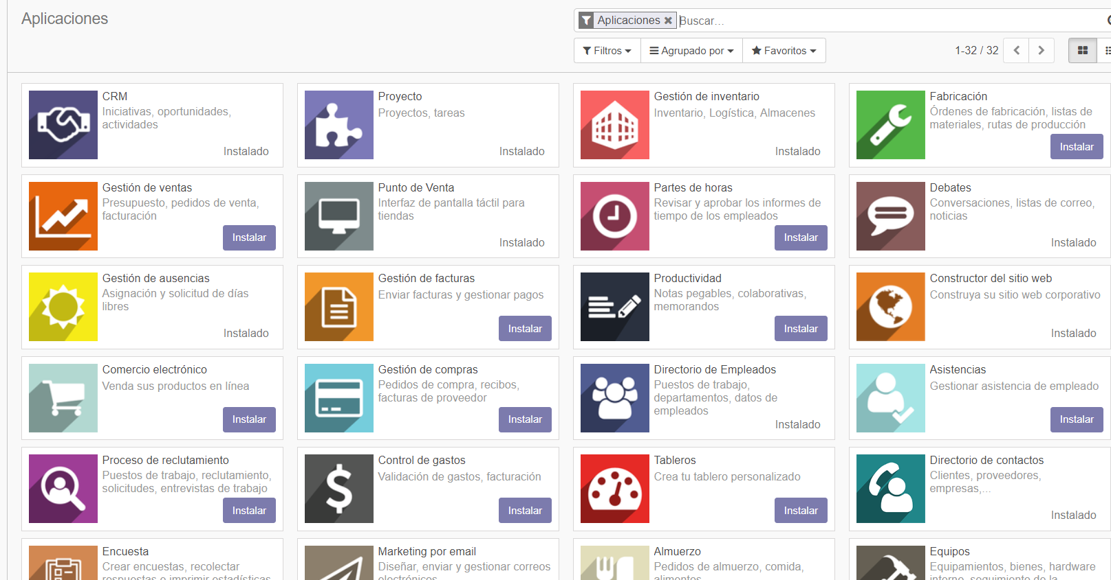

* 1. Instale el programa **PgAdmin** en el Servidor. Ingrese a la herramienta y conéctese a la base de datos **PosgreSQL**:

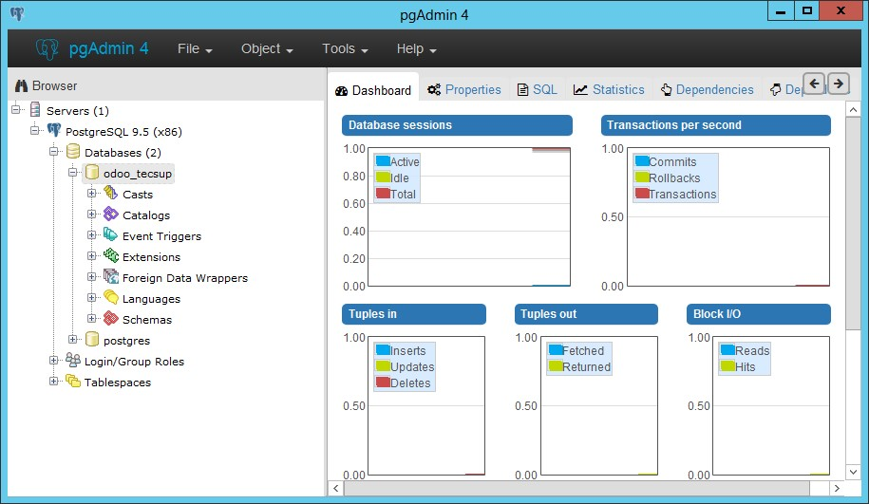

1. **Instalación del software ERP – ODOO en Linux Ubuntu** 
   1. Inicie el equipo virtual **Ubuntu Server – Plantilla**
   2. Inicie sesión con la cuenta de usuario: **ubuntu**, clave: **tecsup** 3.3. Actualizar el sistema de Ubuntu:

**$ sudo apt-get update $ sudo apt-get upgrade**

* 1. Accederemos como el usuario root para ejecutar el servidor ODOO

**$ sudo su**

* 1. Instalar ODOO Server añadiendo su repostorio

**$ wget -O - https://nightly.odoo.com/odoo.key | apt-key add**

**$ echo "deb http://nightly.odoo.com/11.0/nightly/deb/ ./" >>**

**/etc/apt/sources.list.d/odoo.list**

**$ apt-get update && apt-get install odoo**

* 1. Comprobar la instalación

**$ service odoo start $ service odoo status**

* 1. Adicionar interfaz gráfica:

**$ sudo apt-get install --no-install-recommends ubuntu-desktop**

**$ startx**

* 1. Abrir ventana terminal de comandos:

(**CTRL + ALT + T**).

Clic derecho en el icono de **xterm**  **Lock to Launcher**

* 1. Instalar Google Chrome

**$ sudo wget** [**https://dl.google.com/linux/direct/google-chromestable_current_amd64.deb**](https://dl.google.com/linux/direct/google-chrome-stable_current_amd64.deb)

**$ sudo dpkg –i google-chrome-stable_current_amd64.deb**

**(Si fuese necesario instalar dependencias ejecute los siguientes comandos)**

**$ sudo apt-get –f install**

**$ sudo dpkg –i google-chrome-stable_current_amd64.deb**

* 1. Iniciar Google Chrome

**$ /opt/google/chrome/chrome**

* 1. Anclar Chrome en el panel Launcher. Clic derecho en Chrome  **Lock to Launcher**

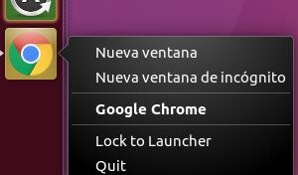

1. **Acceder al software ERP – ODOO en Linux Ubuntu** 
   1. Ingrese el siguiente url en el navegador Google chrome en Ubuntu:

**http://localhost:8069**

* 1. Crear una base de datos en ODOO

4.3.

Espere que finalice la creación de la base de datos y se muestre el portal de ODOO:

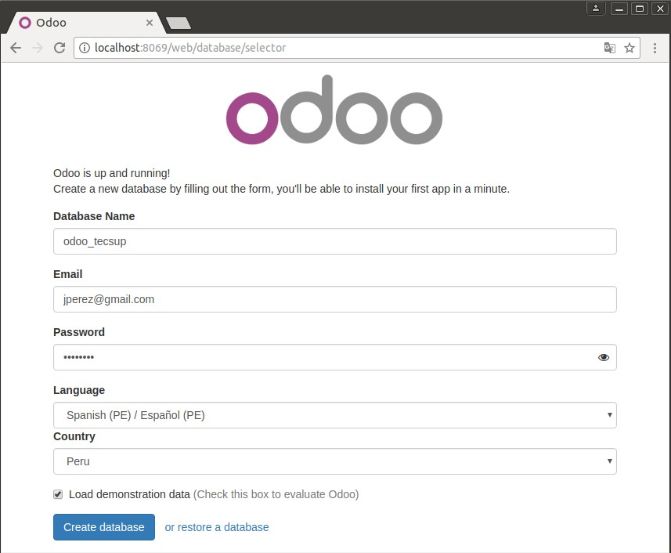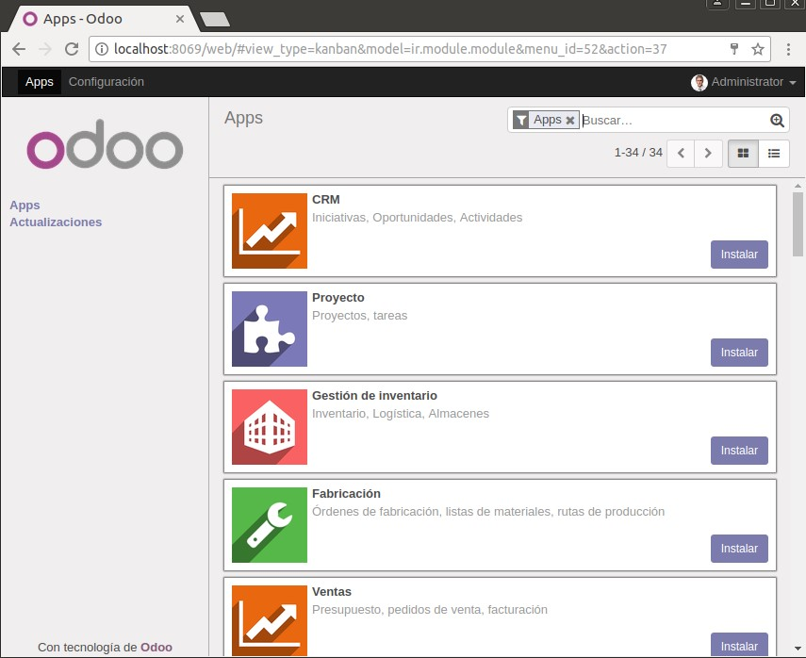

1. **Finalizar la sesión**
   1. Apagar el equipo virtual
   2. Apagar el equipo **Tarea:**

1. Complete la siguiente tabla sobre los principales módulos disponibles en **ODOO**:

|  |  |  |
| --- | --- | --- |
| **Nro** | **Nombre de Módulo** | **Descripción** |
| **1** | CRM | Automatice las actividades basadas en sus scripts de ventas: llamadas, reuniones, correos y presupuestos. Obtenga toda la información que necesita, justo en la oportunidad: página visitada, correos recibidos, etc |
| **2**  **3** | Gestión de Facturas  Gestión de Inventario | Obtenga acceso directo a información clave con paneles dinámicos y personalizables. Haga su propia definición y analice su facturación por producto, cliente, vendedor, etc.  Obtenga la información que necesita para tomar decisiones más inteligentes, utilizando informes y paneles. Diseñe paneles personalizados para analizar la eficiencia de su almacén de un vistazo. Profundice en los informes en tiempo real que cualquier persona puede crear y compartir. |

1. Complete la siguiente tabla sobre los principales productos **ERP** disponibles en la actualidad:

|  |  |  |  |
| --- | --- | --- | --- |
| **Nro** | **Software ERP** | **Proveedor** | **Descripción** |
| **1**  **2** | SAP All in One  Oracle EBS | SAP  Oracle | SAP es la referencia para macroempresas habiendo construido su reputación sobre la base de una suite de contabilidad muy elaborada. Por ello, es la preferida de empresas que cotizan en bolsa o grandes financieras.  Oracle E-Business Suite es el segundo ERP más utilizado a nivel mundial, también llamado Oracle Applications ya que integra diferentes productos de la misma casa, que es a su vez el primer fabricante de soluciones informáticas de negocio de distinto tipo. |
| **3** | Microsoft Dynamics NAV | Microsoft | Dynamics NAV ofrece una garantía total en sectores relacionados con la producción y la distribución, siendo este tipo de compañías las que más utilizan el sistema en Europa, independientemente de su tamaño. |

**Observaciones y Conclusiones:**

Indicar las conclusiones que llegó después de los temas tratados de manera práctica en este laboratorio.

|  |
| --- |
| * Se instaló Odoo en nuestros ordenadores con normalidad. * Pudimos observar algunos modulos que nos brinda odoo. * Oddo usa Python como lenguaje de programación. * Pudimos ver que existen otros ERP, probablemente más usados y más caros. * Fue complicado instalar odoo en Linux. * Se virtualizo una maquina en Linux en el laboratorio. * Pudimos observar algunas características principales de odoo. * Odoo parace sencillo de implementar a primera vista. * Odoo nos brinda una interfaz en español lo cual facilita su uso. * Existen módulos de paga, así como gratuitos para ser implementados. |
|  |

***Pág.***